Міністерство освіти і науки України

Національний університет «Запорізька політехніка»

кафедра програмних засобів

ЗВІТ

з лабораторної роботи № 4

з дисципліни «Вебтехнології та вебдизайн» на тему:

«**БЛОЧНА МОДЕЛЬ ДОКУМЕНТА**»

Виконав:

ст. гр. КНТ-113сп Артем БЕДСЬКИХ

Прийняв:

ст.викл. Сергій ЛЕОЩЕНКО

2023

# Мета роботи:

Вивчити способи групування та організації елементів. На вчитись керувати розташуванням елементів на сторінці.

# Завдання до лабораторної роботи:

1. Ознайомитися з теоретичними відомостями, необхідними для виконання роботи.  
2. Обрати персональну тему за варіантом з додатку В.  
3. Підготувати сторінку, що є енциклопедичною довідкою з теми. За зразок можна взяти структуру сторінки Вікіпедії. При створенні сторінки використати отримані навички:

* структурувати сторінку, розділивши її на змістовні блоки (шапка, підвал, скорочена довідка в правій колонці, підрозділи);
* оформити текст, застосовуючи заголовки, списки, абзаци, зображення. Кожен елемент повинен мати стилі, всі стилі мають бути винесені в таблицю зв’язаних стилів;
* у підвал сторінки додати власне прізвище, що є посиланням на сторінку-резюме, розроблену в попередніх роботах.

4. Скопіювати проект та розділити сторінку, створену в пункті 4.3.3, на декілька сторінок, кожна з яких містить окремий підрозділ:

* на кожній зі сторінок зберегти бокову колонку зі скороченою довідкою;
* на всіх сторінках між шапкою та основним змістом додати горизонтальне навігаційне меню, що містить посилання на створені сторінки;
* виділяти стилем поточну сторінку в навігаційному меню.

5. Оформити звіт з роботи.

# Хід виконання самостійної роботи:

Код рішення до завдання 3:

<!DOCTYPE html>

<html lang="en">

  <head>

    <meta charset="UTF-8" />

    <meta name="viewport" content="width=device-width, initial-scale=1.0" />

    <link href="./style/billG.css" rel="stylesheet" type="text/css" />

    <title>Білл Гейтс</title>

  </head>

  <body>

    <div class="duck"></div>

    <div class="wrapper">

      <header>

        <div><a class="main-page" href="./billG.html">Білл Гейтс</a></div>

        <div>

          <a class="biography-page" href="./biography.html">Біографія</a>

        </div>

        <div>

          <a class="achievements-page" href="./achievements.html">Досягнення</a>

        </div>

        <div><a class="books-page" href="./books.html">Книги</a></div>

      </header>

      <main>

        <div class="main-info">

          <div class="biography">

            <h3>Біографія</h3>

            Білл Гейтс, повне ім'я Вільям Генрі Гейтс III, народився 28 жовтня

            1955 року в Сіетлі, штат Вашингтон, США. Він є американським

            підприємцем, програмістом та благодійником, найвідомішим як

            співзасновник Microsoft Corporation, однієї з найбільших

            технологічних компаній у світі. Білл Гейтс вивчав на факультеті

            комп'ютерних наук та математики Гарвардського університету, але в

            1975 році відмовився від університетської освіти, щоб разом зі своїм

            другом Полом Алленом заснувати Microsoft. Компанія спеціалізувалася

            на розробці операційних систем, зокрема, вони стали відомі своєю

            роботою над MS-DOS та впізнаваним інтерфейсом Windows. Під

            керівництвом Гейтса Microsoft стала глобальним лідером у сфері

            комп'ютерних технологій. Гейтс виступав у ролі голови компанії до

            2008 року, після чого він зосередився на своєму благодійному фонді,

            Білла та Мелінди Гейтс, який він заснував разом із своєю колишньою

            дружиною Меліндою. Білл Гейтс є одним з найбагатших людей у світі, а

            його внесок у розвиток та поширення комп'ютерних технологій визнаний

            на світовому рівні. У 2021 році Гейтс оголосив про своє рішення

            вийти на пенсію з рад директорів Microsoft, але продовжує активно

            діяти у сфері благодійності та соціального підприємництва.

          </div>

          <div class="achievements">

            <h3>Досягнення</h3>

            <ul>

              <li>

                <b>Заснування Microsoft:</b> У 1975 році разом із Полом Алленом

                він заснував Microsoft, яка вирісла до одного з найбільших і

                найвпливовіших технологічних підприємств у світі.

              </li>

              <li>

                <b>Операційна система MS-DOS:</b> Microsoft розробила операційну

                систему MS-DOS, яка стала стандартом для багатьох комп'ютерів

                IBM PC.

              </li>

              <li>

                <b>Введення Windows: </b>Розробка та впровадження графічного

                інтерфейсу Windows принесло величезний успіх компанії,

                забезпечивши її популярність та домінування на ринку операційних

                систем.

              </li>

              <li>

                <b>Філантропія:</b> Разом із своєю колишньою дружиною Меліндою,

                Білл Гейтс заснував Білла та Мелінди Гейтс Фаундейшн у 2000

                році. Ця благодійна організація зосереджується на боротьбі з

                епідеміями, поліпшенні освіти та зменшенні бідності у всьому

                світі.

              </li>

              <li>

                <b>Прогрес у галузі медицини: </b>Фонд Білла та Мелінди Гейтс

                вніс значний внесок у боротьбу з інфекційними захворюваннями,

                такими як малярія та ВІЛ/СНІД.

              </li>

              <li>

                <b> "The Giving Pledge": </b>Білл Гейтс був одним із ініціаторів

                і учасників ініціативи "The Giving Pledge", яка закликає

                мільярдерів обіцяти виділити принаймні половину свого майна на

                благодійність.

              </li>

              <li>

                <b>Автор книг та публічні виступи: </b>Білл Гейтс є автором

                кількох книг та часто виступає з публічними лекціями та

                інтерв'ю, ділиться своїми думками щодо технологій, освіти та

                проблем глобального масштабу.

              </li>

            </ul>

          </div>

          <div class="books">

            <h3>Книги</h3>

            <ol>

              <li>

                <b> "The Road Ahead" (1995)</b> - Ця книга написана самим Біллом

                Гейтсом і його колегою Натаном Міром. У книзі вони висловлюють

                свої погляди на те, як комп'ютери та інші технології вплинуть на

                наше життя.

              </li>

              <li>

                <b> "Business @ the Speed of Thought" (1999)</b> - Інша книга,

                написана Гейтсом, в якій він ділиться своїми думками щодо того,

                як технології можуть поліпшити бізнес-процеси та управління.

              </li>

              <li>

                <b

                  >"How to Avoid a Climate Disaster: The Solutions We Have and

                  the Breakthroughs We Need" (2021)

                </b>

                - Ця книга є останньою на момент оновлення інформації. Білл

                Гейтс розглядає проблему зміни клімату та пропонує рішення для

                уникнення катастрофи.

              </li>

            </ol>

          </div>

        </div>

        <aside>

          <b>Білл Гейтс: Скорочена Довідка</b><br /><br />

          Білл Гейтс, народився 28 жовтня 1955, американський підприємець та

          благодійник. Засновник Microsoft у 1975, розробник MS-DOS та Windows.

          Голова Microsoft до 2008, потім фокус на благодійності. Засновав Білла

          та Мелінду Гейтс Фаундейшн, веде боротьбу з хворобами та бідністю.

          Ініціатор "The Giving Pledge". Автор книг та захоплюється глобальними

          питаннями. metaresearch.org для вивчення життєвого циклу.

        </aside>

      </main>

      <footer>

        <a class="footer-link" href="./index.html">Бедських</a>

      </footer>

    </div>

  </body>

</html>

На рисунку 1 наведено реалізацію рішення.

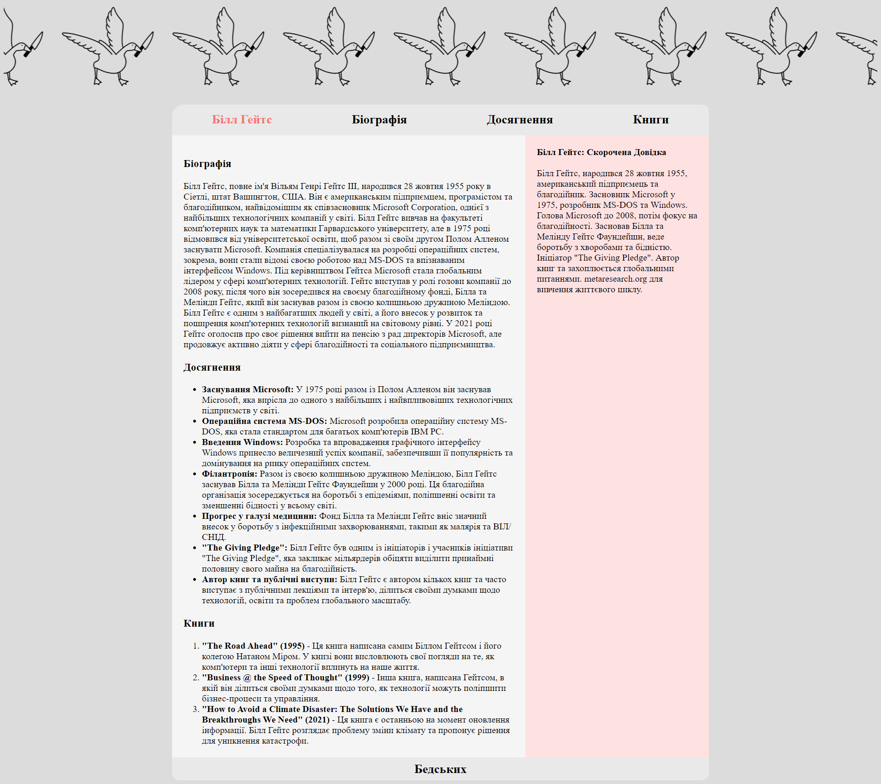

Рисунок 1 – Реалізація рішення для завдання 3

На рисунку 2 наведено реалізацію рішення.

# 

Рисунок 2 – Реалізація рішення для завдання 2.2

# Висновки:

Навчився управляти зовнішнім видом HTML-сторінки за  допомогою каскадних таблиць стилів.